Дипломный проект защищен:
С оценкой_________________________
«______»________________________202__года
Зав. учебной частью________________________
(подпись)

ДИПЛОМНЫЙ ПРОЕКТ

Компьютерная Академия «ТОР» Python – 31 СТ 05/2023
группа форма обучения СТ/ПСТ дата поступления

Тема: Разработка тетрис на JavaScript серверная часть по фреймворке Django
(на русском языке)

Тема: Tetris development in JavaScript is a server part based on the Django framework
(на английском языке)

Слушатель _______________ Ушияров Линар Рамилевич
(подпись) (дата)

Руководитель _________________ Старков Евгений Павлович
(подпись) (дата)
__________________________________
(рекомендуемая оценка)

Экзаменнационная комиссия по защите дипломных проектов:

_______________________ _______________ _____________________________________________________
(подпись) (дата) (Ф.И.О)
_______________________ _______________ _____________________________________________________
(подпись) (дата) (Ф.И.О)
_______________________ _______________ _____________________________________________________
(подпись) (дата) (Ф.И.О)
_______________________ _______________ _____________________________________________________
(подпись) (дата) (Ф.И.О)
_______________________ _______________ _____________________________________________________
(подпись) (дата) (Ф.И.О)

Уфа 2024
СОДЕРЖАНИЕ

Введение 3
1. Структура проекта JavaScript 5
1.1 Фигуры в игре тетрис и управление 5
1.2 Файлы JavaScript 6
1.3 Игровое поле 7
1.4 Координаты фигур 9
1.5 Изменение координат в зависимости от того фигура задана вертикально либо горизонтально и слева направо или наоборот 13
1.6 Запуск игры и движение фигур 15
1.7 Заполнение строк 19
1.8 Подсчет очков 21
2 Серверная часть проекта игры во Framework Django 22
Заключение 27
Список литературы 28

Введение

Те́трис (производное от «тетрамино» и «теннис» - компьютерная игра, первоначально изобретённая и разработанная советским программистом Алексеем Пажитновым. Игра была выпущена 6 июня 1984 года — в это время Пажитнов работал в Вычислительном центре Академии наук СССР.
«Тетрис» представляет собой головоломку, построенную на использовании геометрических фигур «тетрамино» - разновидности полимино, состоящих из четырёх квадратов. Полимино в том или ином виде использовались в настольных играх и головоломках задолго до создания «Тетриса». Идею «Тетриса» Пажитнову подсказала игра в пентамино. Первоначальная версия игры была написана Пажитновым на языке программирования Паскаль для компьютера «Электроника-60». Коммерческая версия игры — первая из многих последующих — была выпущена американской компанией Spectrum HoloByte в 1987 году.
Случайные фигурки тетрамино падают сверху в прямоугольный стакан шириной 10 и высотой 20 клеток. В полёте игрок может поворачивать фигурку на 90° и двигать её по горизонтали. Также можно «сбрасывать» фигурку, то есть ускорять её падение, когда уже решено, куда фигурка должна упасть. Фигурка летит до тех пор, пока не наткнётся на другую фигурку либо на дно стакана.
Объектом исследования является проектирование игры на языке программирования JavaScript и запуск приложения (web-страницы) на сервере при помощи фреймворка Django для Python.
JavaScript - мультипарадигменный язык программирования. Поддерживает объектно-ориентированный, императивный и функциональный стили. Является реализацией спецификации ECMAScript (стандарт ECMA-262).
JavaScript обычно используется как встраиваемый язык для программного доступа к объектам приложений. Наиболее широкое применение находит в браузерах как язык сценариев для придания интерактивности веб-страницам.
Python - высокоуровневый язык программирования общего назначения с динамической строгой типизацией и автоматическим управлением памятью, ориентированный на повышение производительности разработчика, читаемости кода и его качества, а также на обеспечение переносимости написанных на нём программ. Язык является полностью объектно-ориентированным в том плане, что всё является объектами.
Цель работы – разобраться с механикой игры и написать алгоритм игры. Запустить игру на сервере.
Задачи:
- Создать в Django проект c приложением.
- На JavaScript написать код игры и запустить его на сервере.
- Интерфейс оформить при помощи HTML разметки и CSS свойст.
- Добавить в приложение регистрацию пользователя.
- Результаты игры сохранять в базе данных.
Для проекта использовались программы Pycharm 2024.1.2 (Community Edition) и Visual Studio Code 1.90.1 операционная система Windows 11 64-b.

1 Структура проекта JavaScript

1.1 Фигуры в игре тетрис и управление
В Тетрисе есть семь блоков, известные как тетромино, каждая из них состоит только из четырех квадратных элементов.
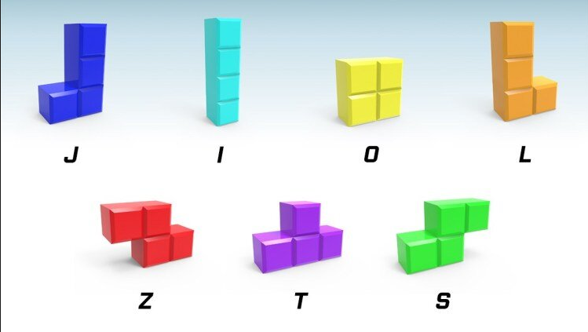

Альтернативные термины (имена, названия) также появились в руководстве Tetris для консоли NES, которое было выпущено для Nintendo в 1989 году.
- Блок в форме буквы "J" назывался "Blue Ricky"
- "L" - "Orange Ricky"
- "S" - "Cleveland Z"
- "Z" носило имя "Rhode Island Z"
- Квадратный - "Smashboy"
- Длинный - "Hero"
- Т-образный - "Teewee"
Игра обычно представляет собой колодец, сверху которого падают блоки. Цель состоит в том, чтобы расположить эти блоки так, чтобы получились сплошные линии без каких-либо пробелов.
В большинстве игр используется простое управление.
- Обычно вы можете перемещать тетромино влево или вправо с помощью клавиш со стрелками на клавиатуре.
- Нажатие клавиши со стрелкой вниз ускоряет их спуск, а пробел вращает их.
Как только вы успешно заполните всю горизонтальную линию блоками, эта линия исчезнет, и вы заработаете очки. Очистка нескольких линий одновременно (комбо) принесет вам еще больше очков. Ключевым моментом является эффективное размещение блоков, чтобы создать как можно больше полных линий. Игра продолжается до тех пор, пока не достигаете верхней части экрана.

1.2 Файлы JavaScript
Код игры написан на языке программирования JavaScript и для удобства весь проект разбит на отдельные файлы:
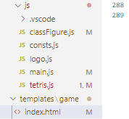
- classFigure.js – объекты в виде фигур тетриса. Содержит базовый класс с координатами фигуры и наследованные от него класса с названиями фигур.
- const.js – для хранения переменных;
- tetris.js – здесь прописана вся логика игры;
- main.js – обработчики событий запуска и остановки игры, так же секундомер и AJAX запрос, передающий результаты завершенной игры на сервер (Django).
Файлы является модулями и подключается к файлу index.html
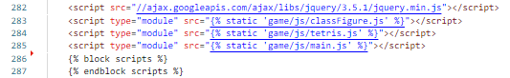

1.3 Игровое поле
Игровое поле состоит из 10 колонок и 20 рядов. В файле index.html внутри родительского тега div с классом playing-field добавлено 200 тегов <div></div>. Каждая ячейки имеет свой собственный класс: /A1, A2, …, A10/, /B1, B2, …, B10/, …. /J1, J2, …, J10/.
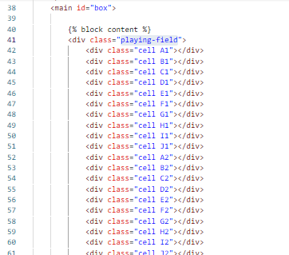
Для того, что бы на странице отобразить теги в виде сетки из 10 столбцов и 20 строк применена Grid разметка.
Grid (сетка)— это вид разметки, в котором элементы на сайте расположены в виде таблицы. Главная фишка этой таблицы в гибкости — можно объединять отдельные ячейки, менять размеры строк и столбцов, регулировать отступы между ними. Гриды хорошо приспосабливаются к разным размерам экрана, что делает их адаптивными.
Если родительскому тегу задать свойство display: grid и grid-template-columns: repeat (10, 1fr) в стилях.

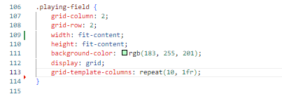

Сетка заполнится 20 строками по 10 ячеек.

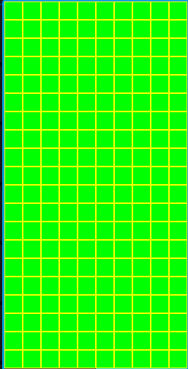

Зная высоту и ширину поля, можно в JavaScript создать объект table из названий классов всех ячеек, представляющий игровое поле,

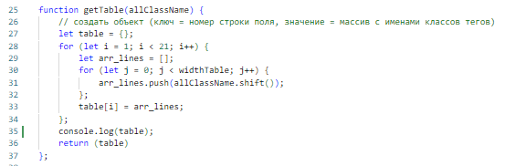
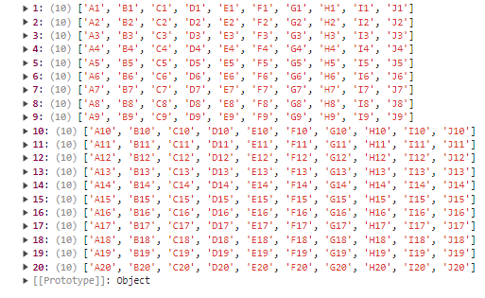
В дальнейшем ключи объекта table будем представлять как ось Y, а значения ключа (массив из 10 элементов) как ось X.

1.4 Координаты фигур

Следующим шагом необходимо разместить на игровом поле фигуру и выделить их цветом.
Для этого в классах фигур (файл classFigure.js) создать метод position
Исходя из того, что имеем плоскость с координатами:

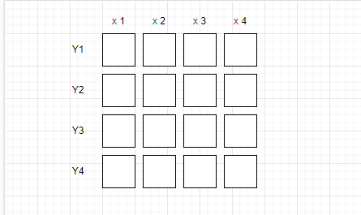

И для каждого объекта прописать свой собственный массив точек на плоскости:
К примеру: для квадрата в массиве пропишем 4 элемента (X, Y)
array = [(x1, y1), (x2, y1), (x1, y2), (x2, y2)]
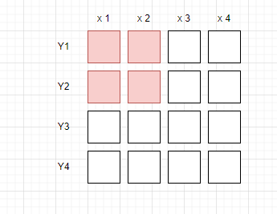

Для длинный - "Hero":

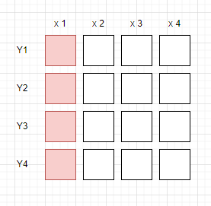

Для "L" - "Orange Ricky":
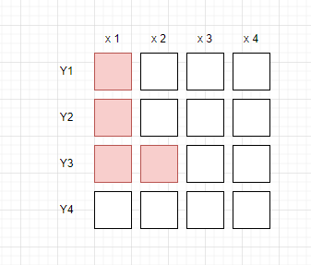
Для блока в форме буквы "J" назывался "Blue Ricky":
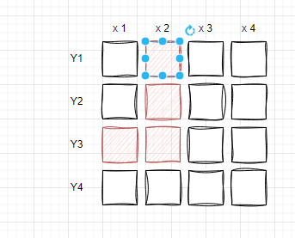
Для "Z" носило имя "Rhode Island Z":

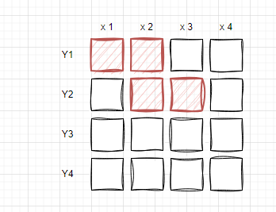
Для "S" - "Cleveland Z":
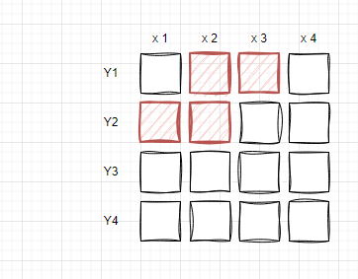
Для Т-образный - "Teewee":
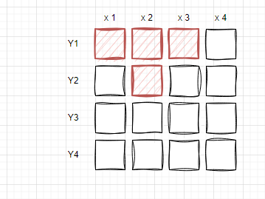
Зная координаты на плоскости, сохраним значения в массиве (можно записывать в любом порядке):

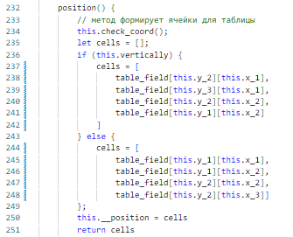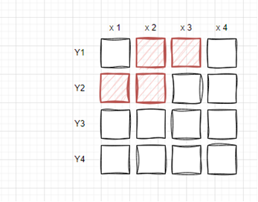

Таким образом, у нас есть для каждой фигуры свой массив координат (Y – ключ объекта table, а X значение этого ключа равный массиву из 10 элементов, каждый содержит название класса тега). Теперь перебирая объект table в цикле возможно получить класс тега (ячейки поля) и применив метод (paintOver) класса передав в него цвет=color изменить стиль заполнения ячейки.
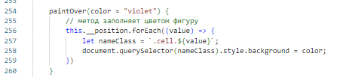
1.5 Изменение координат в зависимости от того фигура задана вертикально либо горизонтально и слева направо или наоборот

Игра Тетрис задумана так, что фигуры могут вращаться, т.е. из вертикально положения принимать положение горизонтально и разворачиваться в противоположенную сторону (справка налево и наоборот). В зависимости от расположения фигуры будут меняться координаты на плоскости. В исключение попадает квадрат, нет смысла его вращать. Так же линию невозможно развернуть.
К примеру: для "L" - "Orange Ricky" возможны четыре варианты расположения.

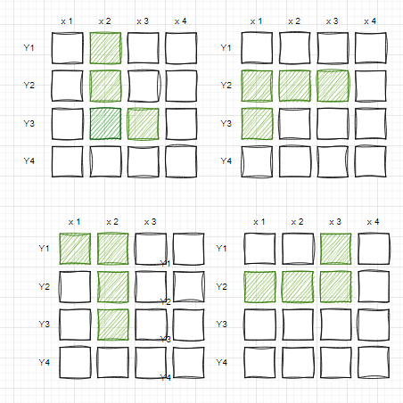
И коде JavaScript необходимо предусмотреть все варианты координат в классах фигур для каждой позиции.

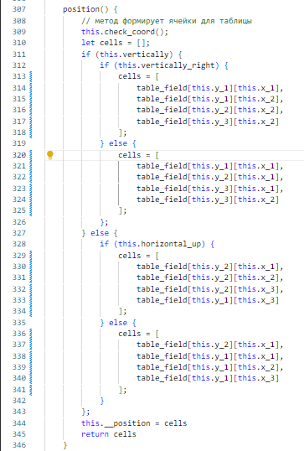

1.6 Запуск игры и движение фигур

После того как определены объекты и найдены координаты можно приступить к движению фигур.
Для начала зададим скорость движения в 400 ms. Далее случайно получаем объект - экземпляр одного из класса и в вверху поля в середине его прорисовываем.

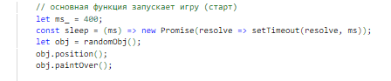

Запускаем цикл от 0 до последней строки поля (их 20) и на каждой итерации смещаем по оси Y вниз на 1 позицию. Перед смещением стираем цвет фигуры в предыдущем расположении (очищаем поле – применив метод класса resetColor(color). А после смещения прорисовываем на поле тот же экземпляр, но уже Y + 1.

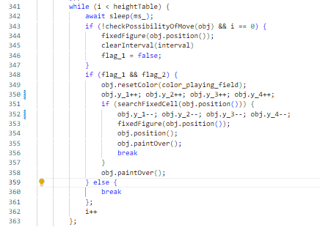
В начале цикла необходимо проверить, свободны ли ячейки, на которые перемещается фигура. В случае если занято, то теримино возвращаем на одну позицию обратно вверх и фиксируем его на поле до конца игры, выходим из цикла, обнуляем экземпляр объекта.

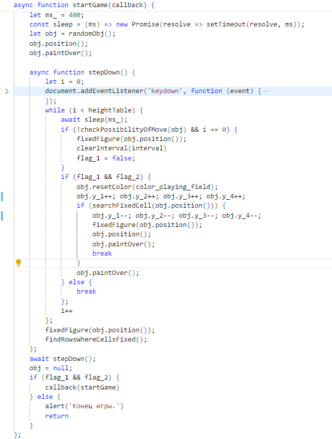

Переходим к кнопкам управления игрой. Для этого в JS прописываем обработчики событий клика стрелки вправо, влево, вниз и пробел.
При нажатии вправо увеличиваем X на одно позицию, влево – уменьшаем, стрелка вниз увеличивает Y.

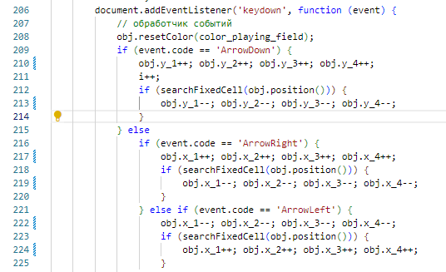

Что касается поворота тетромино, внутри обработчика выполняется обращение к свойствам объекта класса (всего три свойства расположения: вертикальное, вертикальное правое/левое и горизонтальное вверх/вниз) и их значение (оно у них по умолчанию true) меняется на false.

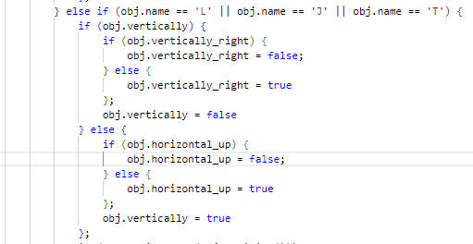
Самое главное после того как повернули тетромино, надо проверить свободны ли ячейки, на которые перемещается фигура. В случае если имеется пересечение, то в обработчике отменяет действие поворота. Так при клике на пробел кажется, что кнопка поворота не сработала, в действительности фигура изменило свое положение два раза.
Что бы приступить игра началось надо кликнуть по кнопке «Start», на которую повешен обработчик «click», внутри обработчика запускается:
- функция tetris.startGame(tetris.startGame);
- секундомер игры
На время игры кнопка старт становится не активной. Что бы принудительно завершить игру для этого есть кнопка «Stop», она в свою очередь:
- останавливает секундомер
- значение flag_2 меняется на false.
Так же на кнопку «Stop» повешен обработчик. Где охраняются имя игрока, время игры и очки за игру, которые передаются в Django.
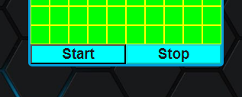

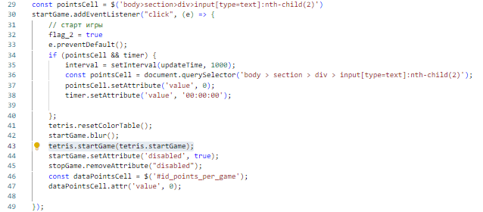
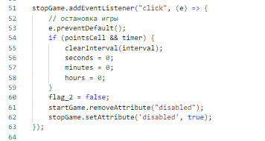

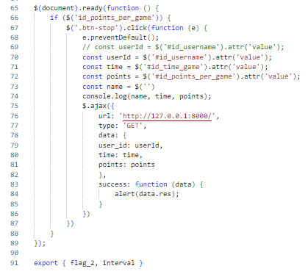

1.7 Заполнение строк

В тетрисе, заполненные лини исчезают. И смысл игры как раз и состоит в заполнении линий как можно плотнее.
Каждый раз, как фигура соприкоснулась с чем-либо, мы будем пробегать в цикле по строчкам и проверять их на заполненность. Заполненные строки будем стирать из игрового поля, а на их место будем перемещать верхние строки. Если окажется что одновременно заполнилось несколько строк, запускаем рекурсию на стирание и перезапись.

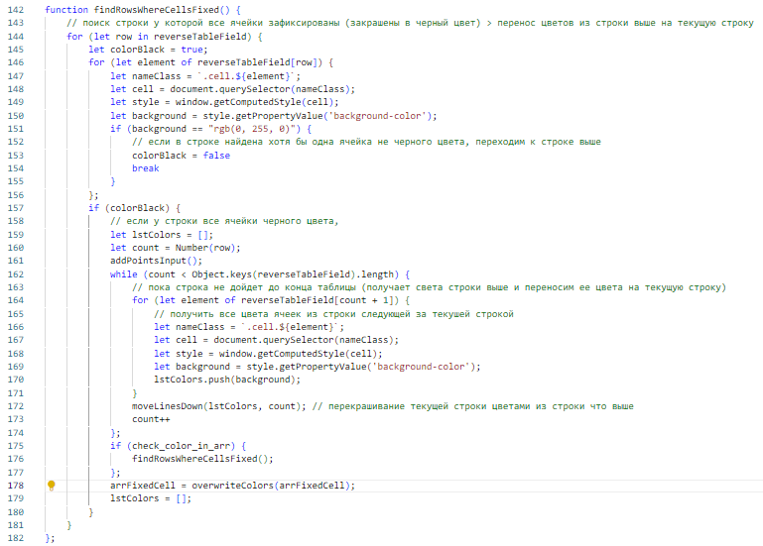
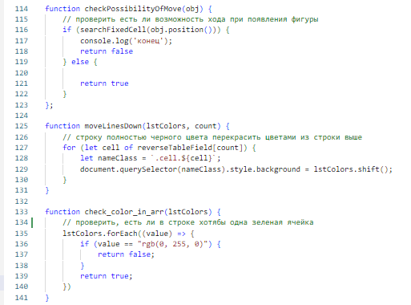
1.8 Подсчет очков

Сразу после того как заполненные строки будет стерты из игрового поля, надо создать переменную и в нее добавлять очки до конца игры за заполненные строки.
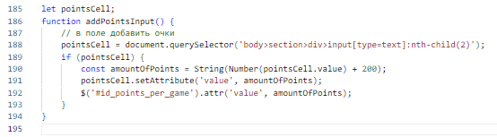
Очки за игру выводятся на странице сайта.

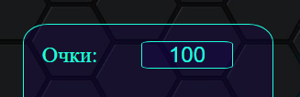
2 Серверная часть проекта игры во Framework Django

Python — универсальный язык, на котором можно писать практически всё. Фреймворк Django ― один из инструментов для его эффективного применения в веб-разработке.
Основные возможности, которые даёт этот фреймворк:
● Настроенный веб-сервер, который будет обрабатывать запросы от пользователей к веб-сервису.
● Готовые механизмы для авторизации пользователей.
● Простые шаблоны веб-страниц.
● Административный интерфейс для управления контентом сервиса — наполнения, изменения, обновления используемых данных.
● Система кэширования для увеличения скорости загрузки и открытия страниц через браузеры, внешние клиенты или приложения.
● Интерфейсы и адаптеры для подключения к различным типам баз данных.
С помощью Django framework можно очень быстро, как из конструктора, настроить и запустить работающий веб-сервис — а потом программировать только специфичные функции и бизнес-логику.
Django работает по модели MVT — Model-View-Template, или «Модель–Представление–Шаблон». Она разделяет внутреннюю логику работы сайта, внешний вид страниц для пользователя и реакции веб-сервиса на внешние воздействия:
● Модель обеспечивает внутреннюю работу сайта: подключение к базе данных, формат хранения информации и другие функции.
● Представление определяет данные, которые нужно показать пользователю, и отправляет их туда, где они должны быть показаны. Также оно принимает запросы пользователей и реагирует на них — например, обновляет страницу после отправки данных формы.
● Шаблон — это каркас страницы на Django, которую увидит пользователь.
Проект разрабатывался в программе Pycharm и VsCode. Для начала создан новый проект Django с помощью команды: «django-admin startproject tetris .» После в проект добавлено приложение game. Далее в файл models.py приложения создана модель Game, что бы возможность в базе данных сохранять результаты игры, получаемые из JavaScript после завершения игры учет и сохранение результатов игры, только если пользователь прошел регистрацию и авторизовался.
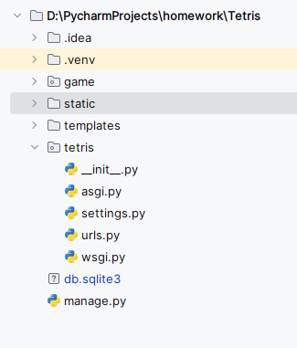
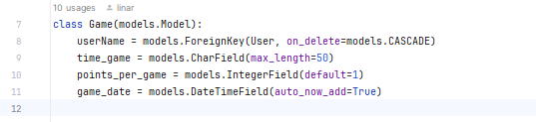

Поле для учета данных скрыто до тех пор, пока игрок не авторизовался

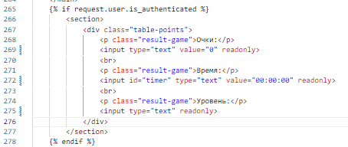

Для регистрации пользователей используется стандартную модель User.
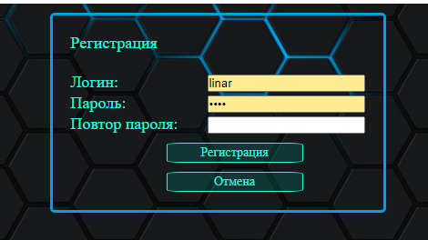

В шаблоне register.html имеется форма для регистрации.
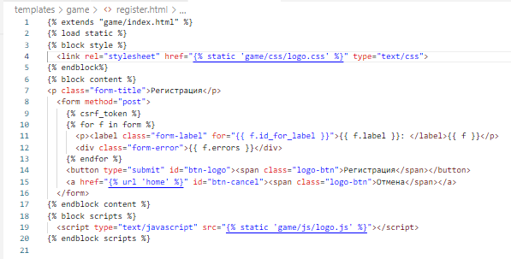

После регистрации пользователь автоматически отправляется на страница выторизации.
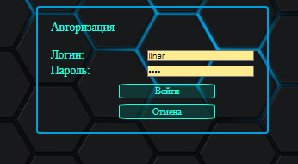

Результаты сохраняются в базе данных, если игрок набрал очки, при нулевом результате сохранение не происходит.
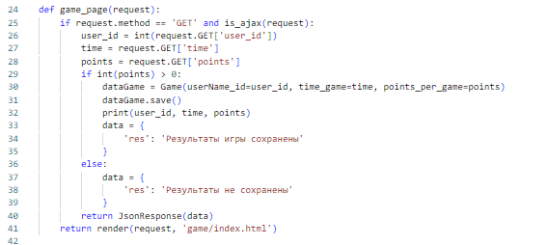

Каждому посетителю предоставлена возможность просмотра страница с результатами всех игроков. Если пройти по ссылке в меню сайта «Рейтинг» откроется страница с таблицей турнира, где отображается имя игрока, продолжительность игры, набранные очки, дата и время запуска игры.
Имеется возможность отсортировать по возрастанию или убыванию по выбранному параметру.

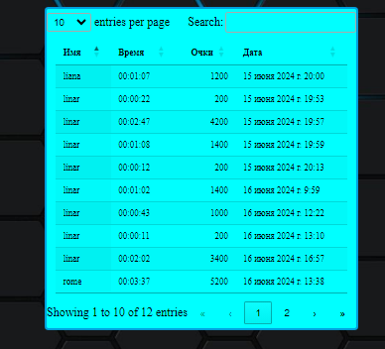

Расширенные элементы управления с HTML таблицами получены с сайта https://datatables.net/, который предоставляет cdn для подключения к JS коду и стилям оформления.

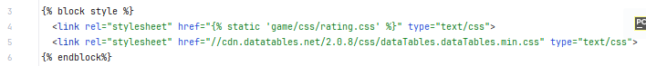

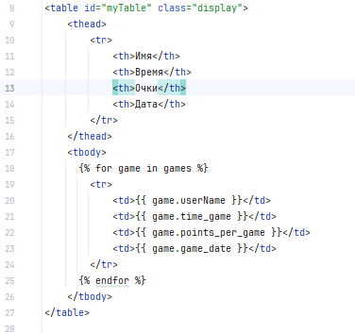
Заключение

Подводя итоги проекта игры Тетрис можно сделать выводы, что «Тетрис» представляет собой головоломку, построенную на использовании геометрических фигур «тетрамино», состоящих из четырёх квадратов, которые непрерывно движутся вниз. Что бы написать игру для начала надо создать игровое поле. Затем понять, как нарисовать на этом поле ячейки фигур и запустить движение, а дальше получится сам собой - не отступать и не сдаваться.
Django - это специальный инструмент, который помогает разработчикам создавать веб-сайты и приложения. Он называется фреймворком, потому что предоставляет готовые инструменты и правила для работы с веб-сайтами. Django нужен для того, чтобы упростить процесс разработки веб-сайта. Вместо того, чтобы создавать каждую часть сайта с нуля, разработчики могут использовать Django, чтобы получить уже готовые компоненты и функциональность. Django хорошо подошел для проекта. Все вместилось в одно приложение.
В ситуациях, когда не понятно «что дальше?» подсказки найдутся в интернете.
В итоге получилось 984 строк JavaScript, 540 строк Python и 265 строк CSS.
Проект размещен в Github по адресу https://github.com/linarus08/Tetris-JS.git
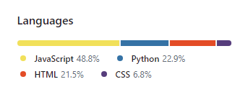
Список литературы

- Изучаем программирование на JavaScript - Э. Фримен, Э. Робсон
- JavaScript для чайников - К. Минник, Е. Холланд
- Изучаем JavaScript. Руководство по созданию современных веб-сайтов - Э. Браун
- «Изучаем Python», Марк Лутц
- «Изучаем программирование на Python», Пол Бэрри
- https://ru.wikipedia.org/wiki/Тетрис
- https://dzen.ru/a/XfdkoN3-9gCwAT89
- https://skillbox.ru/media/code/uchimsya-verstat-v-setke-bolshoy-gayd-po-css-grid/
- https://app.diagrams.net/?src=about
- https://metanit.com/web/javascript/9.2.php
- https://learn.javascript.ru/async-await
- https://doka.guide/js/async-in-js/
- https://practicum.yandex.ru/blog/framework-django/
- https://datatables.net/

Лист замечаний
Ф.И.О. | Суть замечаний, оценка и подпись

